HUST学分制教务管理系统

概要设计说明书

Version1.1

文挡编号 | hust_gaiyaosheji
文挡名称 | 概要设计文档
撰写人 | 欧高炎
审核/批准
创建时间

更改说明
版本号 | 更改时间 | 更改人 | 更改原因 | 审批人
Version1.0
Version1.1 |  | 欧高炎 | 参考资料栏的笔误进行了更正

目 录
1引言 4
1.1编写目的 4
1.2背景 4
1.3定义 4
1.4参考资料 4
2任务概述 5
2.1目标 5
2.2运行环境 5
2.3需求概述 6
3总体设计 6
3.1基本设计概念和处理流程 6
3.2结构 9
3.3功能分配 10
4接口设计 11
4.1用户接口 11
4.2外部接口 12
4.3内部接口 12
5运行设计 12
5.1运行模块组合 12
5.2运行控制 12
5.3运行时间 13
6系统数据结构设计 13
7系统出错处理设计 13
7.1出错信息 13
7.2补救措施 13

1引言

1.1编写目的
为明确HUST学分制教务管理系统的系统结构、安排项目规划与进度、制定详细测试计划、组织软件开发与测试，特撰写本文档。
本文档供项目经理、设计人员、开发人员参考。

1.2背景
开发软件名称：HUST学分制教务管理系统
项目任务提出者：华中科技大学教务处
项目开发者：ZOWL团队
用户：华中科技大学学生，教务管理人员
实现软件单位：ZOWL团队
项目与其他软件，系统的关系：
该系统需要在学生成绩管理系统，学生选课系统等已有系统直接复制数据，所以在定义数据时要与已有系统相兼容。
本系统采用B/S，服务器端采用Microsoft Server 2003 为操作系统的工作站，是采用Microsoft SQL Server 2005的为开发软件的数据库服务程序。

1.3定义
SQL ：结构化查询语言，关系数据库查询的标准语言；
SQL SERVER 2005：微软公司生产的SQL SERVER数据库管理系统；

1.4参考资料
《华中科技大学本科学分制学籍管理条例》
《华中科技大学学分制选课办法》
《华中科技大学学生学号编码管理办法》
编号hust_FSR：《可行性研究报告》 镇祎
编号 hust_xiangmujihua：《项目计划说明书》 汪瑶
编号 hust_xuqiuguifan《需求规范说明书》 欧高炎

2任务概述

2.1目标
因大量用户需要使用本系统的前台，所以决定采用B/S体系来设计本系统。
教务管理人员登录本系统后，系统列出多有可供使用的功能模块，主要有八大模块：学籍管理、注册管理、教师信息管理、学生信息管理、成绩管理、课程管理、选课与排课管理、教务通知管理。教务管理人员工作时可以选择相应的功能模块进行快捷方便的教务管理。
学生随时随地可以利用互联网，来进行查询个人基本信息、成绩查询、注册状态查询、课表下载，还可以查看教务人员发布的教务通知，方便地了解成绩、课程、通知等信息。
教师用户同样可以随时随地进行进行教务通知查看、同时进行成绩录入工作。
本系统基于UML建模，概要设计应输出用例图，主要用例的顺序图，系统的主要类图。

2.2运行环境
硬件及软件环境：
1台服务器：PIII1.2G双CPU，SCSI双硬盘镜像，1G以上内存，Windows NT，Apache+JSP+SQLSERVER 2005服务器；
客户机为普通支持浏览器的PC机；
系统运行环境示意图如下：

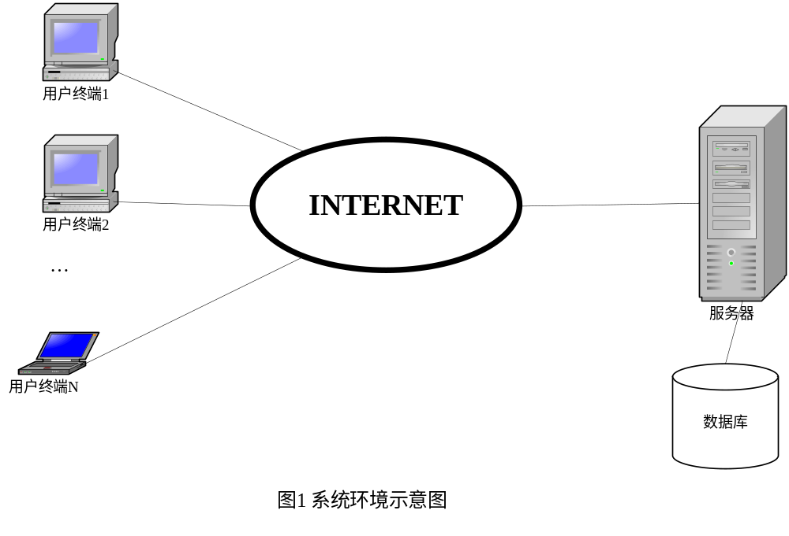

2.3需求概述
旨在开发一个统一的网上教务信息管理平台，利用信息化手段辅助教学管理，达到提升我校教学管理信息化水平的目的。教务管理人员能够更方便地进行教务管理工作，包括学籍管理，注册管理，教师信息管理，学生信息管理，成绩管理，课程管理，选课与排课管理，以及教务通知管理等；学生用户能够利用该系统进行成绩查询，个人选课操作，查看教务通知，课表下载等；教师则能够进行成绩录入，查看教务通知等。
HUST学分制成绩管理系统主要需求列表如下：
➢学籍管理功能。包括转专业管理、停学、休学、复学、退学、延长学习年限。
在进行学籍管理各子功能的操作时，操作界面应统一、直观。其中转专业时应包括的信息为（学号、转专业记录号、原转出院系、原转出专业、原转出班级、现转入院系、现转入专业），而停、休、复、退学则内容一致（学号、姓名、院系、专业、停学时间、停学原因、医院意见、班主任意见、院系意见、备注）。
➢注册管理功能 。包括个人注册查询与注册操作、班级批量注册查询与操作。
个人注册管理时，只显示个人的注册状态及相关信息；而班级注册管理时则显示班级各成员的注册信息列表，能够支持统一处理。
➢教师信息管理。包括教师信息查询、修改、添加和删除。
➢学生信息管理。包括学生信息查询、修改、添加和删除。
➢成绩管理。包括成绩录入、成绩报表（个人学期、学年、综合成绩报表；班级学年加权、综合加权成绩表、学分统计表；年级加权成绩一览表）。
各种成绩报表的格式参见《需求规范说明书》。
➢课程管理。包括课程信息查询、修改、添加和删除。
➢选课与排课管理。包括班级批量选课、个人选课；课表导入（上传）、课表导出（下载）。
不需要提供排课功能，只需要实现课表文件的导入与导出。即实现上传与下载功能。
➢教务通知管理。包括通知查询、修改、添加和删除。
教务管理人员进行通知修改、添加和删除。教师和学生进行查看。

3总体设计

3.1基本设计概念和处理流程
针对本系统的教务管理人员、学生、教师三种不同的角色，系统的处理流程如下图所示：

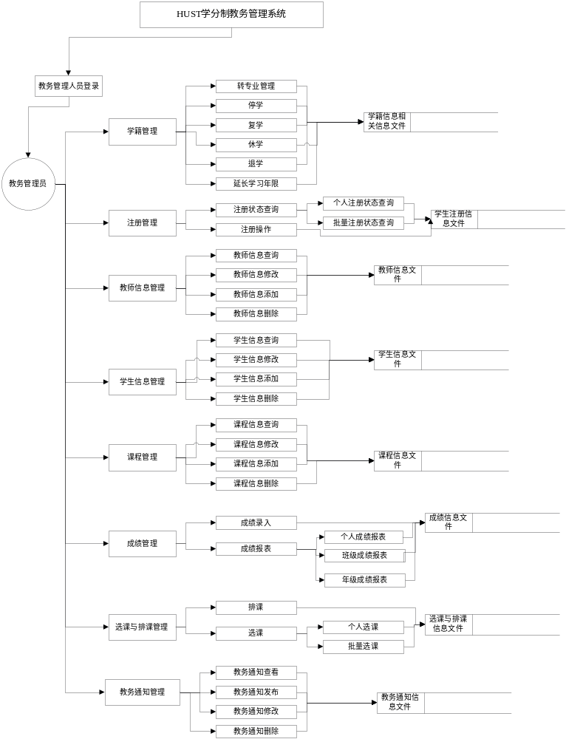
图2.1教务管理人员登录时的系统流程图

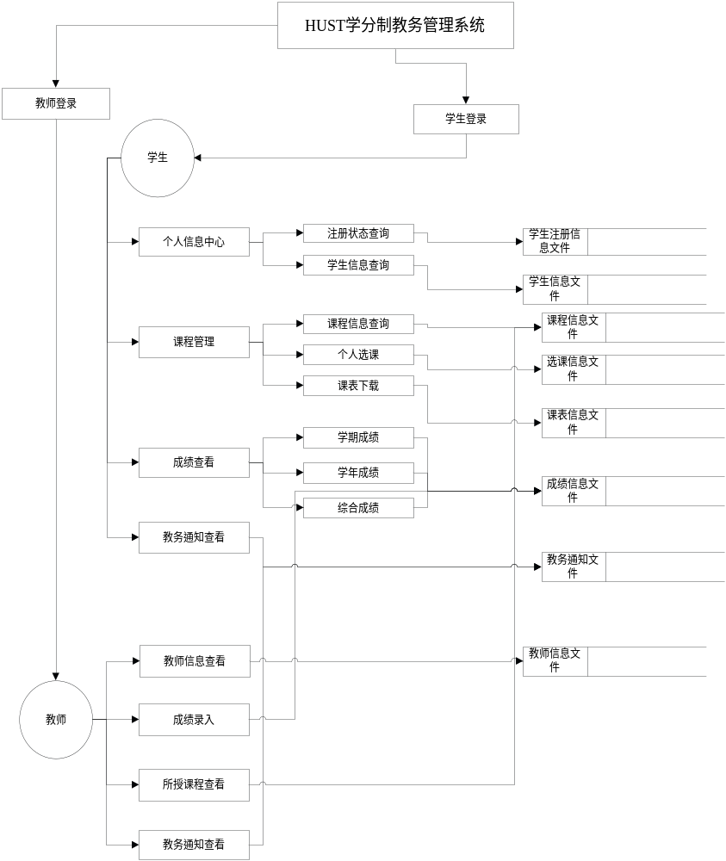 图2.2学生和教师登录时的系统流程图

3.2结构
用一览表及框图的形式说明本系统的系统元素（各层模块、子程序、公用程序等）的划分，扼要说明每个系统元素的标识符和功能，分层次地给出各元素之间的控制与被控制关系.
本系统的体系架构如图3所示：
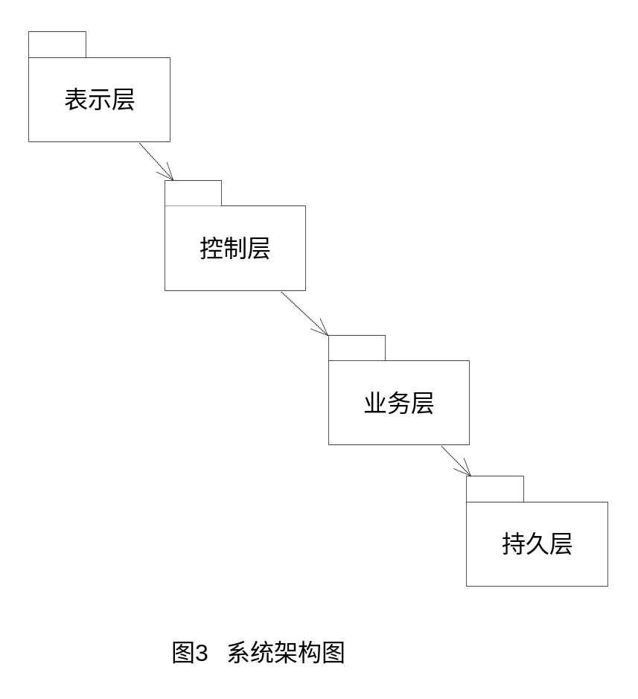

本系统体系结构大致可以定义为：客户机层上的表示层主要是通过Struts框架实现的，由显示视图产生一个请求。 请求被ActionServlet（控制器）接收，它在struts-config.xml文件中寻找请求的URI，找到对应的Action类后，Action类执行相应的业务逻辑。 Action类执行建立在模型组件基础上的业务逻辑，模型组件是和应用程序关联的。一旦Action类处理完业务逻辑，它把控制权返回给ActionServlet。，Action类提供一个键值作为返回的一部分，它指明了处理的结果。ActionServlet使用这个键值来决定在什么视图中显示Action的类处理结果。当ActionServlet把Action类的处理结果传送到指定的视图中，请求的过程也就完成了。中间业务层是通过Spring框架实现的，首先建立一个BaseAction,它继承了Action类，而其他定义的Action都要继承这个BaseAction。这个BaseAction需要导入AppContext工具类，这个AppContext需要导入Spring中org.springframework.context.support.*；这样一个继承BaseAction的Action，就可以getXXXService()的方法得到某一个service的实例-----服务定位器的设计模式。持久（PO）层是由hibernate架构实现的，它包括关于整体数据库的hibernate.cfg.xml文件、每个表的JavaBean类和每个表的hbm.xml文件，通过Spring集成模板HibernateTemplate提供DAO 来使用PO。在Spring 的配置文件（applicationContext.xml）中配置sessionFactory的bean 来管理hibernate。
教务管理员拥有所有功能权限，学生和教师所有的功能均为教务管理员功能的子集。故系统只对管理员的角度进行设计，学生和教师模块可以直接复用相关模块完成其功能。
本系统组件图如图4所示：
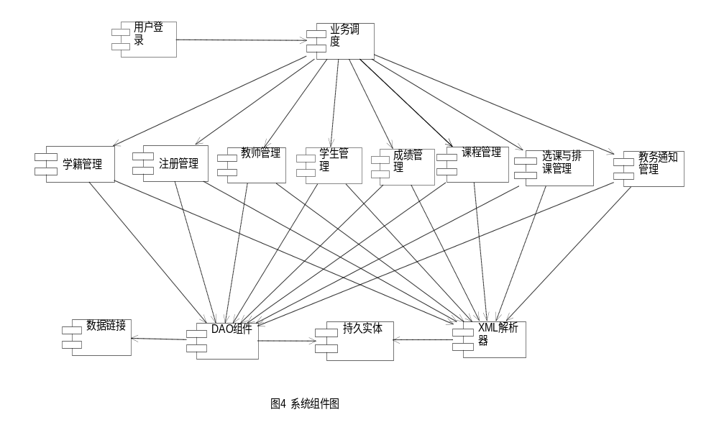

3.3功能分配
本系统中各功能需求与程序模块（组件）之间的关系如下图所示：
功能需求 | 学籍管理 | 注册管理 | 教师管理 | 学生管理 | 成绩管理 | 课程管理 | 选课与排课管理 | 教务通知管理
转专业管理 | ✓ |  |  | ✓
停学 | ✓ |  |  | ✓
休学 | ✓ |  |  | ✓
复学 | ✓ |  |  | ✓
退学 | ✓ |  |  | ✓
延长学习年限 | ✓ |  |  | ✓
个人注册操作 |  | ✓ |  | ✓
班级注册操作 |  | ✓ |  | ✓
个人注册状态查询 |  | ✓ |  | ✓
班级注册状态查询 |  | ✓ |  | ✓
教师信息查询 |  |  | ✓
教师添加 |  |  | ✓
教师修改 |  |  | ✓
教师删除 |  |  | ✓
学生信息查询 |  |  |  | ✓
学生添加 |  |  |  | ✓
学生修改 |  |  |  | ✓
学生删除 |  |  |  | ✓
成绩录入 |  |  |  | ✓
个人成绩报表 |  | ✓ | ✓ |  | ✓ | ✓
班级成绩报表 |  | ✓ | ✓ |  | ✓ | ✓
年级成绩报表 |  | ✓ | ✓ |  | ✓ | ✓
课程信息查询 |  |  |  |  |  | ✓
课程添加 |  |  |  |  |  | ✓
课程修改 |  |  |  |  |  | ✓
课程删除 |  |  |  |  |  | ✓
课表发布 |  |  |  |  |  |  | ✓
课表查看 |  |  |  |  |  |  | ✓
班级批量选课 |  |  |  |  |  |  | ✓
个人选课 |  |  |  |  |  |  | ✓
教务通知查看 |  |  |  |  |  |  |  | ✓
教务通知发布 |  |  |  |  |  |  |  | ✓
教务通知修改 |  |  |  |  |  |  |  | ✓
教务通知删除 |  |  |  |  |  |  |  | ✓

4接口设计

4.1用户接口

在用户界面部分，根据需求分析的结果，用户需要一个用户友善界面。在界面设计上，应做到简单明了，易于操作，并且要注意到界面的布局，应突出的显示重要以及出错信息。可以使用Dreamweaver网页设计工具直接拖曳出美观、简介、友善的用户接口。其中针对教务管理人员的界面要做到操作简单，易于管理。在设计上采用逐级下拉式菜单方式，但菜单层数最多不能超过4层。同时，运行出错时应以标准形式给出出错提示。总的来说，系统的用户界面应作到可靠性、简单性、易学习和使用。

4.2外部接口
服务器端程序可DAO（数据访问对象）应用程序编程接口（API），对SQL SERVER数据库进行所有的访问。
服务器程序上可使用SQL SERVER 的对数据库的备分命令，以做到对数据的保存。
在网络软件接口方面，使用一种无差错的传输协议，采用滑动窗口方式对数据进行网络传输及接收。

4.3内部接口
➢教师信息管理模块。对其他模块提供对课程的查询接口。
➢学生信息管理模块。对其他模块提供对学生信息查询的接口，包括按学号查询和按姓名查询和按班级查询三种。
➢课程管理模块。对其他模块提供对课程信息查询的接口，包括按课程编号查询、按课程名查询等。

5运行设计

5.1运行模块组合
客户机程序在有输入时启动接收数据模块，通过各模块之间的调用，读入并对输入进行格式化。在接收数据模块得到充分的数据时，将调用网络传输模块，将数据通过网络送到服务器，并等待接收服务器返回的信息。接收到返回信息后随即调用数据输出模块，对信息进行处理，产生相应的输出。
服务器程序的接收网络数据模块必须始终处于活动状态。接收到数据后，调用数据处理/查询模块对数据库进行访问，完成后调用网络发送模块，将信息返回客户机。

5.2运行控制
运行控制将严格按照各模块间函数调用关系来实现。在各事务中心模块中，需对运行控制进行正确的判断，选择正确的运行控制路径。
在网络传方面，客户机在发送数据后，将等待服务器的确认收到信号，收到后，再次等待服务器发送回答数据，然后对数据进行确认。服务器在接到数据后发送确认信号，在对数据处理、访问数据库后，将返回信息送回客户机，并等待确认。

5.3运行时间
在软体的需求分析中，对运行时间的要求为必须对作出的操作有较快的反应。网络硬件对运行时间有最大的影响，当网络负载量大时，对操作反应将受到很大的影响。所以将采用高速ATM 网络，实现客户机与服务器之间的连接，以减少网络传输上的开销。其次是服务器的性能，这将影响对数据库访问时间即操作时间的长短，影响加大客户机操作的等待时间，所以必须使用高性能的服务器。硬件对本系统的速度影响将会大于软件的影响。

6系统数据结构设计
系统数据结构设计在《数据库设计说明书》进行描述。

7系统出错处理设计

7.1出错信息
出错名称 | 系统输出信息 | 处理方法
用户名输入错误 | “用户名错！请重新输入！” | 进入登录页面
前三次密码错误 | “您的密码输入有误，请重新输入！” | 进入登录页面
密码错数次数超过三次 | “密码错误！请半个小时后再进行登录操作！” | 进入默认登录页，并半小时内禁止该用户进行登录。
输入数据格式错误 | “输入格式不正确，请检查后再输入！” | 返回原输入页面
不允许为空的输入框输入空字符 | “请输入!” | 弹回原输入页面的输入处
选择打印成绩，但未找到可用打印机设备 | “未检测到可用打印设备，无法进行打印！” | 停止打印操作
系统故障 | “服务器维护中！暂停服务！” | 立即启用备用机，恢复故障

7.2补救措施
由于数据在数据库中已经有备份，故在系统出错后可以依靠数据库的恢复功能，并且依靠日志文件使系统再启动，就算系统崩溃用户数据也不会丢失或遭到破坏。但有可能占用更多的数据存储空间，权衡措施由用户来决定。

